Для каждой базы данных МИКС на сервере, где они располагаются, должны быть настроены процедуры по оплате документов, выполняемые в ночное время с помощью job’ов. Всего таких процедур должно быть четыре и следовать они должны в строго определенном порядке с интервалом в 1 час. Если на одном сервере находится несколько баз данных МИКС, то необходимо к названию job’ов добавить номер БД, для которой он создается (например: Снято банком 23).

Порядок и время выполнения процедур:
1. Снято банком 2:00
2. Оплата счетов 3:00
3. Оплата договоров 4:00
4. Расчет сумма по факту 5:00

Принцип создания всех job’ов одинаковый. Разница состоит лишь в выполняемой процедуре.

На нижеследующем примере показано создание job’а «Снято банком».

Запускаем SQL Server Enterprise Manager, выбираем сервер, на котором установлена база данных МИКС и открываем: Management → SQL Server Agent → Jobs
В правой части окна щелкаем правой кнопкой мыши и в появившемся меню выбираем пункт New Job…
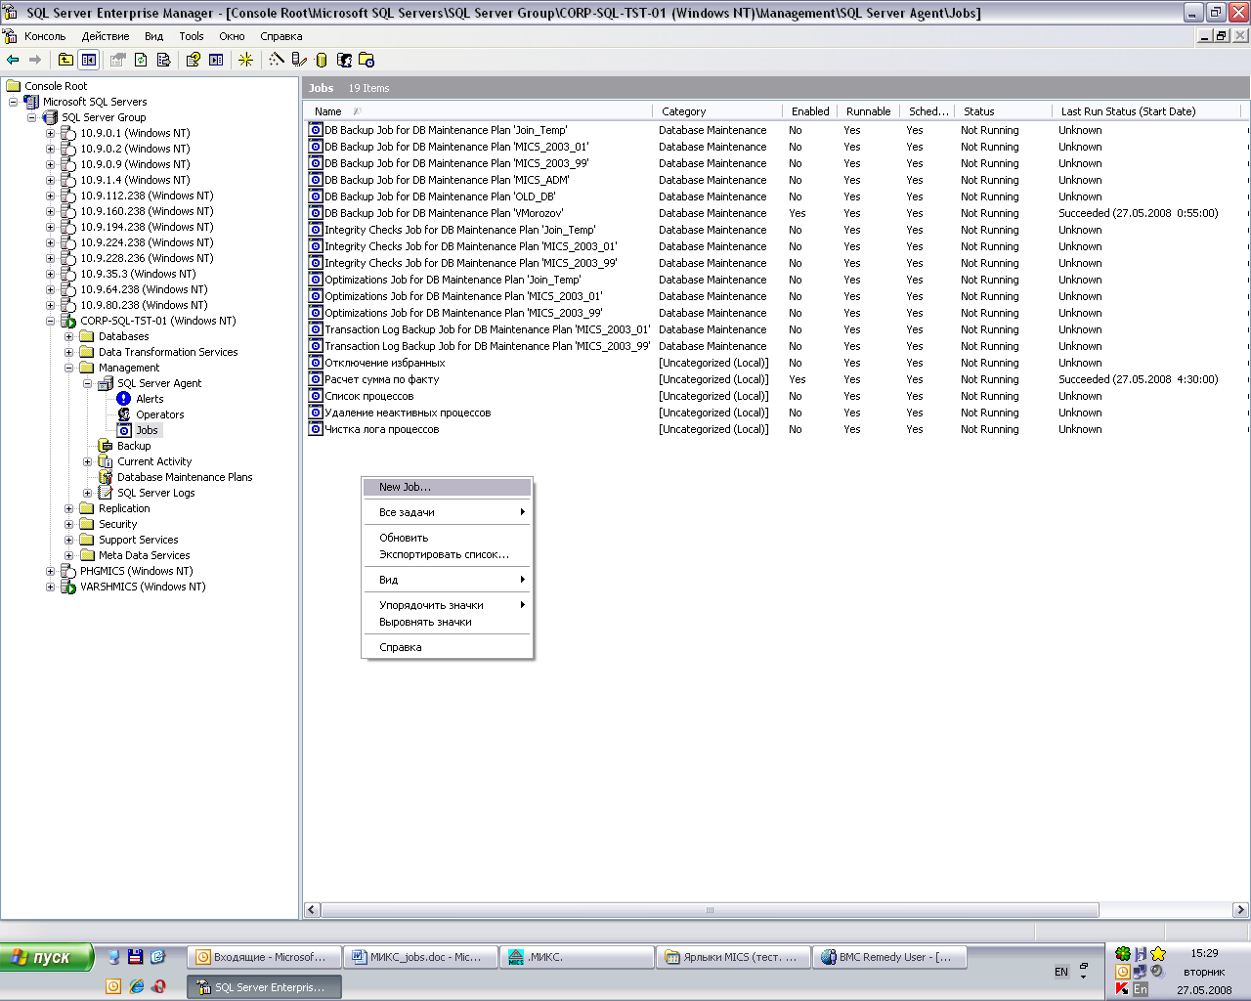

В появившемся окне на закладке General заполняем поля в соответствии с картинкой:
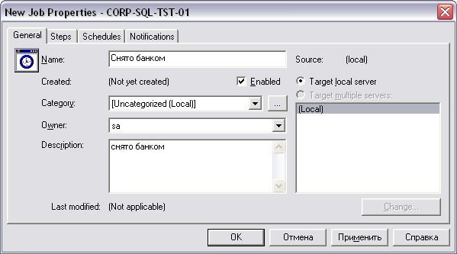

После этого переходим на закладку Steps и нажимаем кнопку New…
Заполняем поля в закладке General:
Step Name: Вызов проц. Снято банком
Type: Transact-SQL Script (TSQL)
Database: <имя вашей БД МИКС>
Command: exec dbo.spDogRetBAll
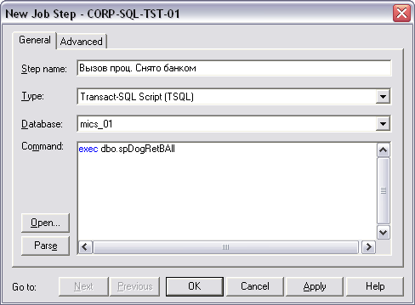

В закладке Advanced выбираем:
On success action: Goto the next step
On failure action: Quit the job reporting failure
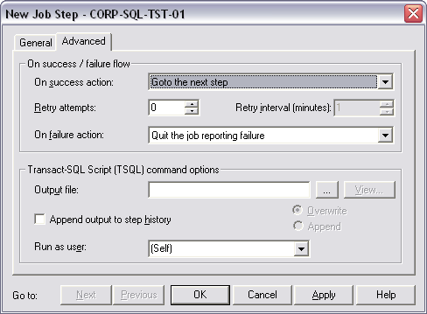

Переходим на закладку Schedules и нажимаем кнопку New Schedule…
Задаем название для нашего расписания. В данном случае: «Каждую ночь в 2:00» и выбираем тип Recurring.
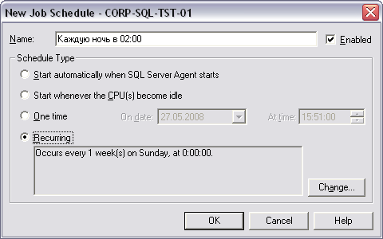

Нажимаем кнопку Change… Заполняем окно в соответствии с образцом:
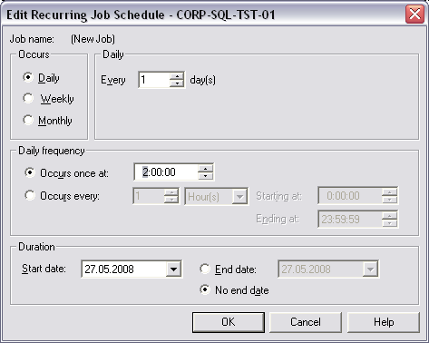

Расписание задано. Нажимаем OK.

Закладку Notifications пока не трогаем.

Теперь job создан и настроен на еженочное исполнение указанной хранимой процедуры.

Теперь опишу отличия, чтобы вы смогли создать все необходимые 4 job’а.

В поле Command, в зависимости от job’а необходимо прописать запуск хранимой процедуры.
Снято банком: exec dbo.spDogRetBAll
Оплата счетов: exec spPaymentPayAll
Оплата договоров: exec spPaymentPayCP
Расчет сумма по факту: exec spCalcSumDogFactPay 0

В расписании, в зависимости от job’а необходимо указать время Occurs once at:
Снято банком: 02:00
Оплата счетов: 03:00
Оплата договоров: 04:00
Расчет сумма по факту: 05:00

